-черенки 2019 год
 | наименование | - | цена
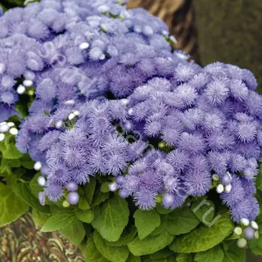 | Агератум Хоустона Blue Hawaii (390)  Обильное и продолжительное цветение.Высота 10-15см, компактные, с голубыми соцветиями.  390шт | 30
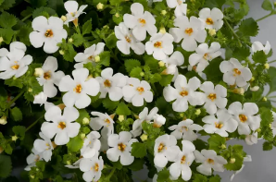 | Бакопа Gulliver Dynamic White (110)  Устойчива к жаре. Крупные цветы. Можно применять как ампельное растение, почвопокровное. Светолюбивая. Прекрасно выглядит в круглых подвесных кашпо, так и в качестве земляного покрова. 55шт | 200
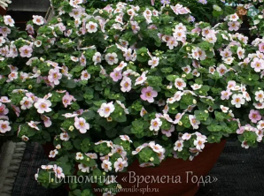 | Бакопа Gulliver Pink Heart (110  Высота 15-20см. Ампельная. Длинные побеги. Крупный цветок. Для подвесных кашпо и балконных ящиков. 55 шт | 200
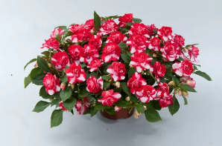 | Бальзамин Уоллера Musica Bicolor Cherry  Компактный округлый кустик высотой до 30 см. Цветки махровые. Они имеют очень продолжительный период цветения. Прекрасно подходят для выращивания на окне, балконе и в саду в качестве летника.  Бальзамин — влаголюбивое растение, но не переносит избыточного переувлажнения. Он плохо устойчив к низким температурам. Для высадки в открытый грунт выбирают полутенистое место, бальзамин хорошо цветет даже в густой тени, но при этом сильно вытягивается. Цветет с июня по октябрь (до заморозков). 110-шт | 150
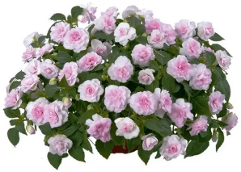 | Бальзамин Уоллера Musica Princess Pink  110шт | 150
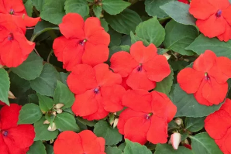 | Бальзамин Уоллера Penta Red (280 шт) | 50
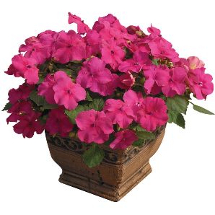 | Бальзамин Уоллера Penta Rose (280 шт) | 50
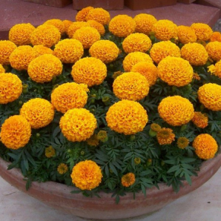 | Бархатцы прямостоячие F1 Discovery Orange (270шт)  растения высотой 20-25 см, компактные.  Цветки диаметром до 8 см.,раннее и продолжительное цветение. Отличная устойчивость к непогоде - куст прекрасно держит форму. Серия подходит для горшечного производства. | 40
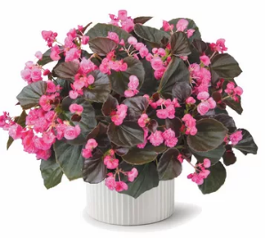 | Бегония Doublet Rose  С бронзовыми листьями. Растения компактные, плотные, шаровидной формы, листочки округлые, мясистые, словно созданы из воска. Цветочки ярко розового цвета контрастно выделяются на фоне темных листьев.  55шт | 150
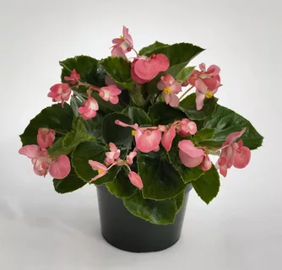 | Бегония бенариенсис Big Pink, зелёный лист  (110 шт)  Отличается энергичным ростом, обильным, пышным цветением. Цветки очень крупные 5-7 см. Высота растения 50-60 см. Может использоваться для выращивания в подвесных корзинах, смешанных контейнерах и крупных ландшафтных насаждениях, а также как горшечное растение. | 120
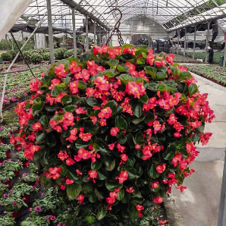 | Бегония бенариенсис Big Red, зелёный лист (110)  Отличается энергичным ростом, обильным, пышным цветением. Цветки очень крупные 5-7 см. Высота растения 50-60 см. Может использоваться для выращивания в подвесных корзинах, смешанных контейнерах и крупных ландшафтных насаждениях, а также как горшечное растение. | 120
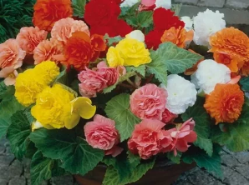 | Бегония клубневая Fortune Compact Mix (105 шт )  Самая ранняя клубневая бегония. Куст хорошо разветвленный, компактный.  Само растение компактное, с маленькими листьями, высотой 25 см. Цветки расположены слегка над листвой на короткой сильной цветоножке, Диаметр цветка — 6-8 см. Цветение продолжительное, обильное. | 100
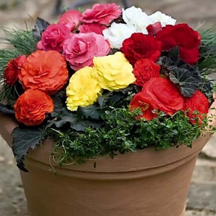 | Бегония клубневая Mocca Mix (105шт)  Однолетнее растение. Высота 20-30 см. Размер цветка 8-9 см. Единственная серия клубневой бегонии с бронзовым листом .Растение имеет компактный шарообразный габитус, хорошо ветвится от корня. Соцветия густомахровые насыщенных окрасок. Идеальное растение для производства рассады. Используется для выращивания в горшках, контейнерах и в открытом грунте. | 100
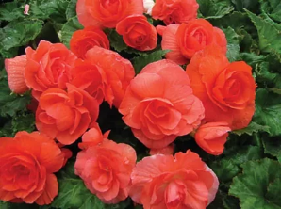 | Бегония клубневая NonStop Salmon (105 шт)  Густомахровые цветы величиной 8-9 см, с очень стойкой до самых морозов окраской. С прочным, разветвленным от корня, компактным и унифицированным ростом. Листья зеленые. Высота 20 см. Замечательно подходит для клумб, контейнеров или балконных ящиков. Растет в тени, полутени и на солнце. | 100
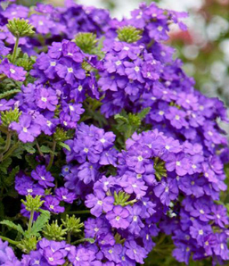 | Вербена Estrella UP Blueberry (55 шт)  - высота 20-30 см.  - богатое цветение.  - изящные побеги свешиваются вниз и чуть приподнимаются.  - идеальная серия для кашпо и контейнеров.  образует огромную шапку цветов. | 150
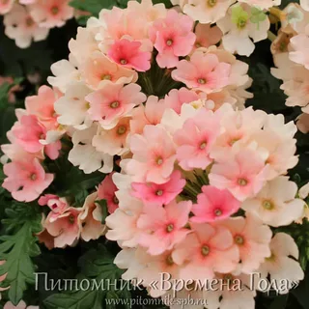 | Вербена Magalena Peach (55 шт)  Ампельная.  нежнейшего персикового цвета с бруснично-розовой серединкой.  Высота 30 см. | 150
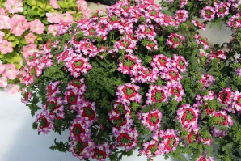 | Вербена Mickey Red Rose (55 шт)  потрясающей трехцветной окраски: яркий малиновый в центре соцветия, а ближе к краю каждый цветочек нежно-розовый с белой серединкой.Вербена ампельная травянистое растение со свисающими стеблями длиной до 60 см. Ампельную вербену можно использовать как почвопокровник летний, быстро разрастается. | 150
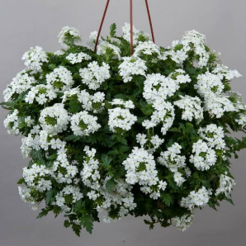 | Вербена Veralena Wedding White (55 шт)  Отличный ампельный сорт!  - побеги до 40 см.  - образует шикарные крупные шапки. | 150
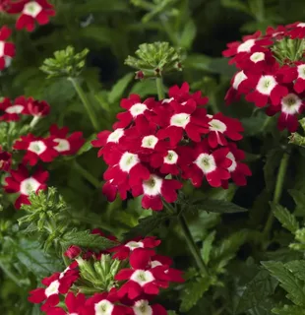 | Вербена гибридная Obsession Red Eye (280 шт)  Высота растения: 15–20 см  Ширина куста: 25–30 см  - Очень однородная, ранняя и обильноцветущая серия  - Компактный габитус, прекрасное ветвление, устойчивость к вытягиванию  - Обильное цветение многочисленных боковых побегов удлиняет период декоративности | 100
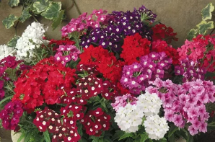 | Вербена гибридная Quartz XP Mix (280 шт)  Растение формирует кустик высотой 20-25см и шириной 25-30см. Цветки собраны в крупные зонтиковидные соцветия. Сорта серии Quartz XP будут прекрасно смотреться как в ковровых посадках на клумбах, в бордюрах и цветниках, так и в балконных ящиках и подвесных корзинах. | 100
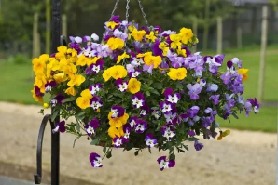 | Виола Виттрока Freefall Mix (280 шт)  Настоящая ампельная виола. Характеризуется продолжительным обильным цветением.  Длина плетей – 30-40см.  Диаметр цветка – 5см.  Идеальна для кашпо и балконных ящиков. | 35
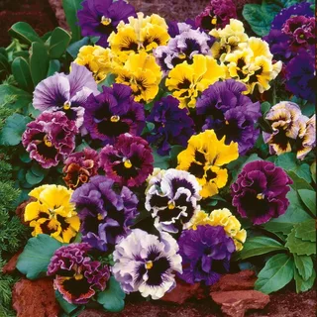 | Виола Виттрока Frizzle Sizzle Mix (140 шт)  Уникальная серия раннецветущей виолы с крупным гофрированным цветком.  Высота растения: 15-20см.  Диаметр куста: 15-20см.  Прекрасно смотрится в контейнерах, вазонах и ландшафтных композициях.  Гофрированность проявляется сильнее в прохладных условиях выращивания. | 35
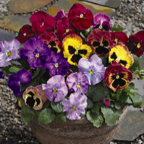 | Виола Виттрока Major Mix (140 шт)  Высота 15-20 см, ширина 15-20 см. | 35
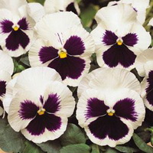 | Виола Виттрока Major White Eye (140 шт) | 35
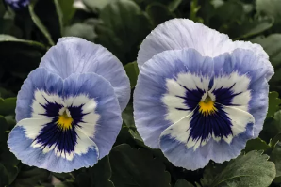 | Виола Виттрока Select Marina (140 шт)  Серия ампельных виол с интенсивным ветвлением и цветами среднего размера. Высота 15-20 см, ширина 30-40 см. Размер цветка 5 см. | 35
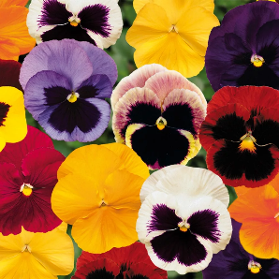 | Виола Виттрока Select Mix (140 шт)  Куст густо ветвится и достигает до 20-30 см в высоту. Листья – округло-овальные, с округлыми зубцами. Цветки – крупные (до 6-11 см в диаметре) неправильной формы, разнообразных оттенков, возвышаются над листьями. Ампельные виолы Виттрока выращивают либо в горшках и подвесных корзинах, либо — в качестве почвопокровника, способного создавать цветущую подушку диаметром до 60-75 см. | 35
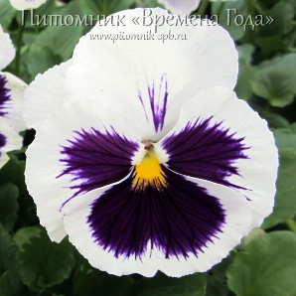 | Виола Виттрока Select White Eye Impr (140 шт)  крупные белые или светло-кремовые цветы с крупным "перистым" глазком очень темного, почти черного цвета.  Цветет с конца апреля по август, если удалить отцветшие соцветия - по октябрь. Некоторые растения могут перезимовать и зацвести на второй год. | 35
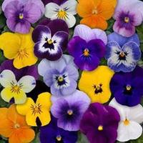 | Виола рогатая CORNET XL Mix (140 шт) | 35
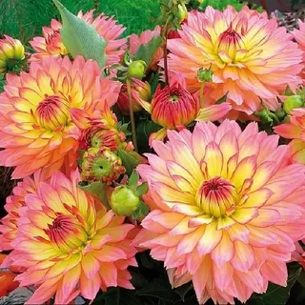 | Георгин Dahlia Gallery Pablo Bic Salm-Yellow (55 шт)  50-70 см. Лососево-желтый | 200
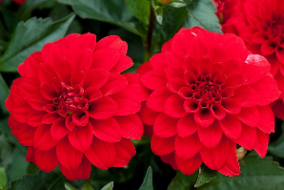 | Георгин Dahlia Gallery Rivera Red (110)  Все эти цветы невысокие, примерно по 40 см. Соцветия довольно пышные и составляют порой больше 15 сантиметров. | 200
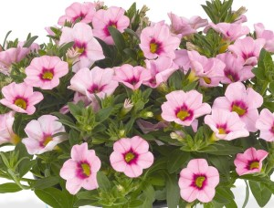 | Калибрахоя Kali Cherry Blossum (55 шт)  Растение формирует кустик высотой 20-30 см и 25-36 см в диаметре, в период цветения весь покрытый массой элегантных цветков. Калибрахоа является отличным выбором при создании композиций в подвесных кашпо, | 100
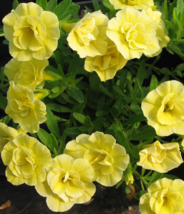 | Калибрахоя Kali Double Yellow (55 шт) | 100
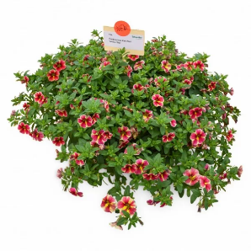 | Калибрахоя Kali Red Yellow (55шт)  - высота 30-40 см.  - богатый ассортимент расцветок.  - обильное и продолжительное цветение. | 100
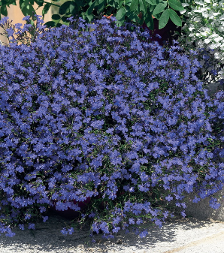 | Лобелия эринус Early Sky Blue (390) | 35
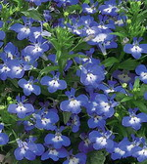 | Лобелия эринус Early Sky Blue\Eye (390)  это один из самых красивых бордюрных цветов. Стебли длинные, в процессе роста могут достигать 25-35 сантиметров. Листья светло-зелёного цвета. Сорт отличается обильныПетуния Cascadias Rim Chianti м цветением с мая по сентябрь. | 35
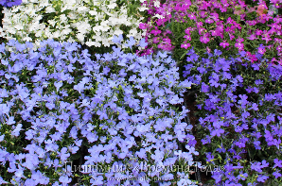 | Лобелия эринус Early Sky Mix (390) | 35
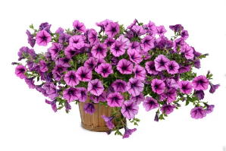 | Петуния Cascadias Purple Spark (110)  сиреневый с пурпурно-фиолетовыми прожилками и чернильной серединкой. Очень красивая изящная окраска. | 150
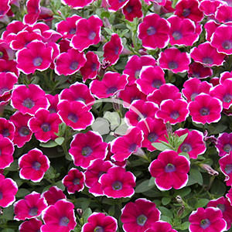 | Петуния Cascadias Rim Chianti  (110)  Цветки немахровые, малиново-розовые с узкой контрастной белой каймой. Высота растений 15-30 см, диаметр - 25-30 см. | 150
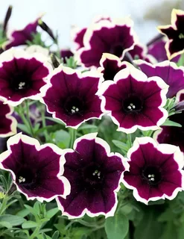 | Петуния Cascadias Rim Magenta (55 шт)  Темно-фиолетовые цветы с кремовыми краями. Очень продолжительное и пышное цветение.  Серия Cascadias - является очень привлекательной петунией каскадного типа с большой силой роста. Все сорта цветут очень рано, устойчивы к неблагоприятным погодным условиям. Хорошо смотрятся в подвесных кашпо и больших контейнерах. | 150
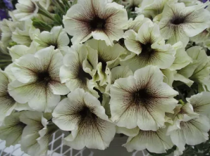 | Петуния Designer Cappuccino (110)  образуют очень пышные куcты с мощными цветочными побегами. Цвeты диаметром от 7 cм имеют необычную двух или более окраску. Характерная черта этой серии — цветки с волнистыми краями. Прекрасно разрастаются, закрывая всё кашпо. Цветёт обильно и долго.. | 150
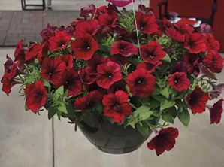 | Петуния Easy Wave Red Velour (178)  Серия ампельной петунии 'Изи Вэйв' (Easy Wave) — это цветы с гибкими, рослыми и сильно ветвящимися стеблями; длина побегов может достигать 80 см при высоте куста 15 см. Обильно цветет все лето цветками средних размеров (5-7 см). Устойчива к ветрам и сырой погоде. | 150
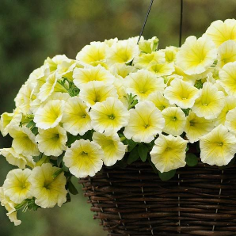 | Петуния Easy Wave Yellow (178 шт)  Размер цветка 5-7 см  Длина побегов 80-100 см  Исключительная выравненность и хорошо сбалансированный габитус.  Полный спектр цветовых окрасок. Растения быстрорастущие, хорошо ветвящиеся, образующие ниспадающий каскад. Продолжительный период цветения и устойчивость к неблагоприятным погодным условиям. Идеально подходит для подвесных корзин и балконных ящиков. | 150
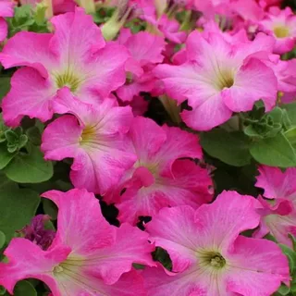 | Петуния Fanfare Cherry Blossom (110)  Яркие и привлекательные цветки!высота 25-30 см.. ... Самая популярная серия среди крупноцветковой петунии. Яркие и привлекательные цветки!высота 25-30 см. | 150
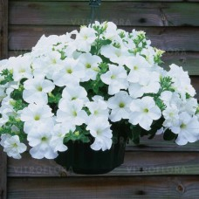 | Петуния Fanfare White (110 шт)  Яркие и привлекательные цветки!высота 25-30 см.. ... Самая популярная серия среди крупноцветковой петунии. Яркие и привлекательные цветки!высота 25-30 см. | 150
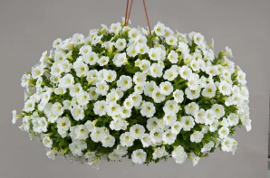 | Петуния Little White Grace (110)  изящное растение, образует очень плотный красивый шар 30-40 см, сплошь покрыты яркими цветами диаметром 2-3 см. Цветение с весны и до поздней осени. Плотные растения устойчивы к жаре, отлично переносят дожди и ветреную погоду. | 150
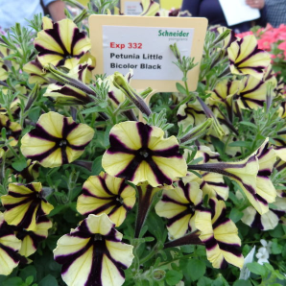 | Петуния Littletunia Bicolor Black (110)  Длина плети  40-55 см.  Размер цветка  3-4 см. | 150
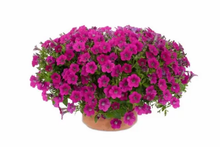 | Петуния Littletunia Rose (110)  изящное растение, образует очень плотный красивый шар 30-40 см, сплошь покрыты яркими цветами диаметром 2-3 см. Цветение с весны и до поздней осени. Плотные растения устойчивы к жаре, отлично переносят дожди и ветреную погоду. | 150
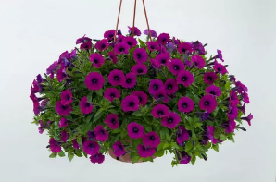 | Петуния Littletunia Shiraz (110)  изящное растение, образует очень плотный красивый шар 30-40 см, сплошь покрыты яркими цветами диаметром 2-3 см. Цветение с весны и до поздней осени. Плотные растения устойчивы к жаре, отлично переносят дожди и ветреную погоду. | 150
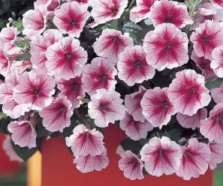 | Петуния Opera Supreme (178 шт)  Серия Opera Supreme представляет собой петунии для подвесных корзин крупного размера (диаметр взрослого растения составляет 90-120 см). Растения сильно ветвятся и образуют не свисающую “бороду”, а шаровидно-каплевидную форму. | 100
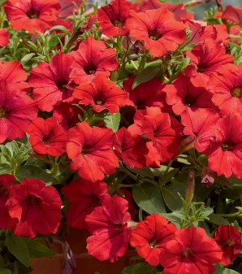 | Петуния Patio Fire Red (55 шт )  компактная разновидность сурфиний. Они не отращивают длинные плети, так характерные для своих "старших сестёр", а растут в виде плотной подушки. | 100
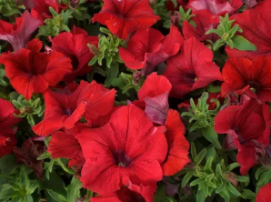 | Петуния Prelude Red (55 шт)  Ампельная.  Длина 30-50 см. Диаметр цветка 6-8 см. | 100
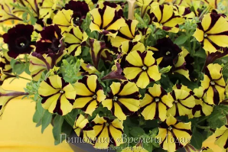 | Петуния Prelude Sunflower (55 шт)  желтого цыплячьего цвета с контрастными черными секторами. Как цветок подсолнуха с семечками!  Ветви не длинные, растение образует скорее плотную подушку с очень густой листвой. Получаются великолепные шары.  Лучше всего смотрится в контейнерах или подвесных кашпо, которые расположены не высоко. Также можно высаживать в грунт. | 100
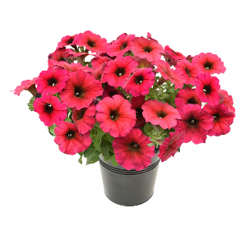 | Петхоа Petchoa BeautiCal Bordeaux (55 шт)  Петчоа - это великолепный гибрид петунии и калибрахоа. Новинка 2019 года. Компактное полуампельное растение. Цветки крупные и яркие, но чуть мельче, чем у петунии, а листья, как у калибрахоа. Обильное и продолжительное цветение. | 120
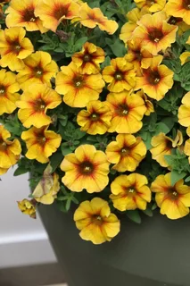 | Петхоа Petchoa BeautiCal Caramel Yellow (55 шт)  Лучшие характеристики петунии и калибрахоа собраны в одной уникальной серии! Цветы крупные, хорошо восстанавливаются после дождя. PH нетребователен. Серия лучше переносит жару, чем петунии или калибрахоа.  Высота 25-30 см  Ширина 35-40 см | 120
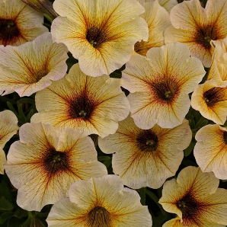 | Петхоа Petchoa BeautiCal French Vanilla (55)  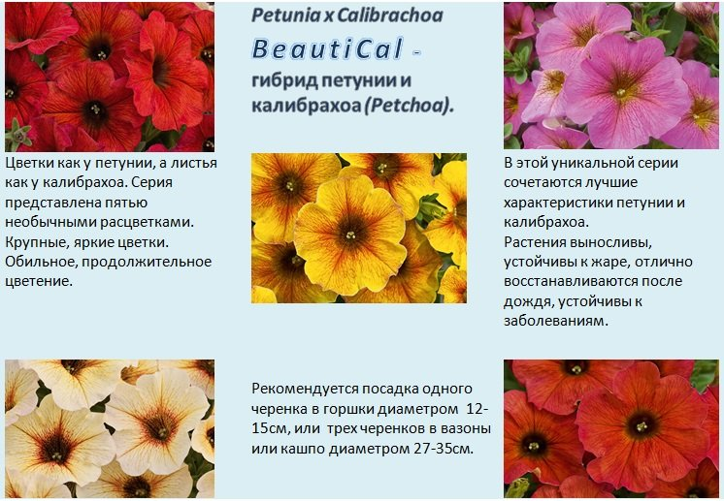 | 120
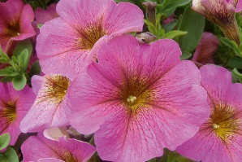 | Петхоа Petchoa BeautiCal Sunray Pink (55 шт)  Лучшие характеристики петунии и калибрахоа собраны в одной уникальной серии! Цветы крупные, хорошо восстанавливаются после дождя. PH нетребователен. Серия лучше переносит жару, чем петунии или калибрахоа.  Высота 25-30 см  Ширина 35-40 см | 120
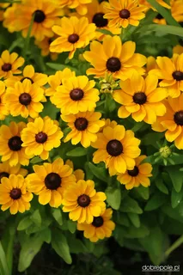 | Рудбекия Toto Gold (280)  Высота - 25 см. невысокое, даже карликовое (25-30 см) контейнерное растение с простыми солнечными цветками 5-7 см. Отлично растет в кашпо, подходит для балконов, террас. Вообще, Toto — это серия низкорослых сортов, очень похожих и различающихся только расцветкой. | 50
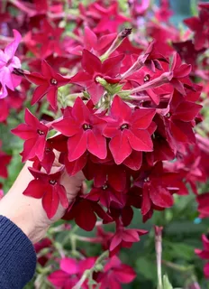 | Табак декоративный Avalon Red (280)  Растения компактные, с отличным  ветвлением.  Серия Авалон - идеальный выбор для производства ранней цветущей продукции как в кассетах, так и в горшках.  Отличается выравненность и однородностью растений  Высота растения 25-30 см  Ширина 25-30 см  Размер цветка 4 см | 50
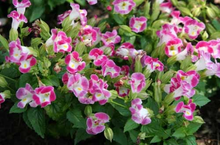 | Торения гибридная Rose Moon (55)  Торения – это травянистое однолетнее или многолетнее растение, принадлежит к семейству Норичниковые. В высоту может достигать 30 см. | 120
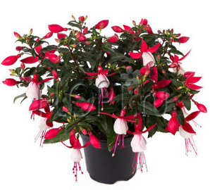 | Фуксия Bella Evita 55 шт  Высота 20-30 см. Пряморастущая. Компактная. Для горшков ,вазонов и балконных ящиков. | 100
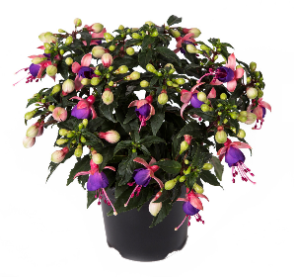 | Фуксия Bella Mariska-Bush (55 шт)  Высота: 40 см (16 дюймов). Распространение: 45 см (18 дюймов). Фуксия 'Bella' Mariska 'является вертикальной, пушистой формой с лиловыми фиолетовыми цветами и контрастными бледно-розовыми чашелистиками. | 100
 | Фуксия Bella Sacha - Bush (110)
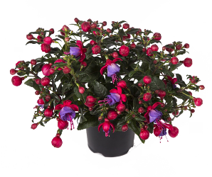 | Фуксия Bella Susanna (55 шт)  Высота 20-30 см. Пряморастущая. Компактная. Для горшков ,вазонов и балконных ящиков. | 100
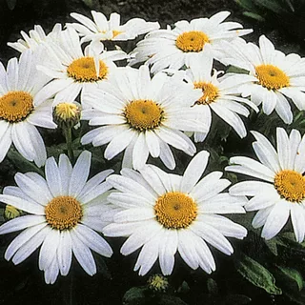 | Хризантема Snow Lady (178) шт  Многолетнее растение обильно цветущее в год посева, карликовая хризантема, высотой 20-25 см. с очень крупными цветками диаметром 8-10 см. | 100
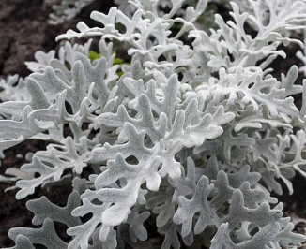 | Цинерария приморская Silverdust (2sd) (390 шт)  Цинерария серебристая высотой 20 см.  Невысокое растение, выращиваемое как однолетнее. Отличается очень декоративными опушенными листьями серебристого цвета. Высота 30 см. | 40
 | Цинерария приморская Silverdust (4sd) (390) | 40
 | Цинерария приморская Silverdust (6sd) (390) | 40
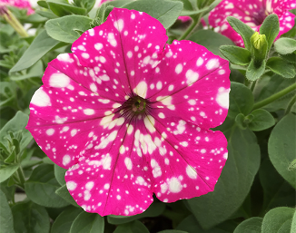 | Петуния Petunia BabyDoll® (110)/ Shcneider  Размер цветка Средний  Цветение Раннее  Форма растения Полуампель | 120
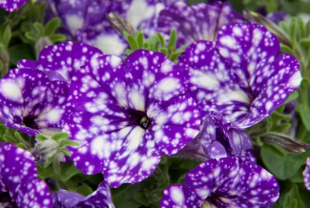 | Петуния Petunia NightSky® (110) / Shcneider | 120
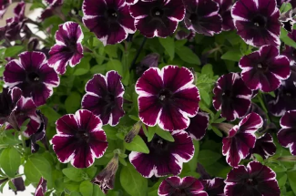 | Петуния Sweetunia Miss Marvelous (DUMMEN)  100 шт  цветки средних размеров темно-пурпурного окраса с белым обрамлением полностью покрывают кусты. Серия обильноцветущая, шарообразной формы, в высоту вырастает до 30 см, ширина куста до 40 см. 100 шт | 100
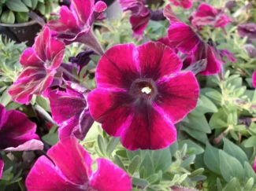 | Петуния Sweetunia Johnny Flame (DUMMEN)  Ампельная петуния.  Высота: 15-25 см.  Длина побегов: 60-70 см.  Цвет: пурпурный с широкой розовой каймой.  Соцветия: цветы крупные, до 5-7 см. Цветение:обильное,.  Место посадки: солнце, полутень. 100 шт | 100
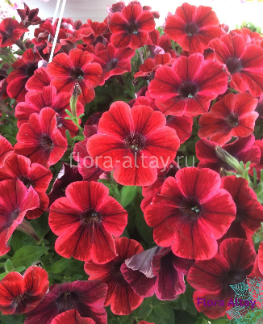 | Петуния Sweetunia Fiona Flash (DUMMEN) 100шт  ампельная петуния с роскошным обильным цветением и красивой разветвленной формой. Цветы среднего размера воронкообразной формы. Подходит для посадки в высокие напольные вазоны, балконные ящики и подвесные кашпо. Предпочитает солнечные места.  Высота куста  15 — 25 см.  Длина побегов  45 — 55 см.  Размер цветка  от 5 до 7 см | 100
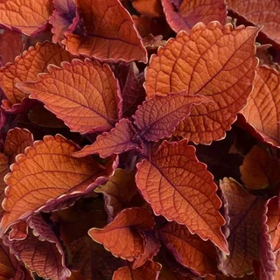 | Колеус Coleus Main Street Wall Street (DUMMEN)  100 шт | 80
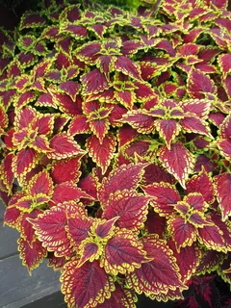 | Колеус Coleus Main Street Oxford Street ( DUMMEN)  100 шт | 80
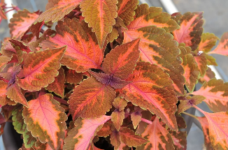 | Колеус Coleus Main Street Sunset Boulevard (DUMMEN) 100 шт | 80
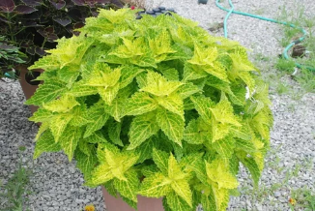 | Колеус Coleus Main Street River Walk (DUMMEN)  100 шт | 80
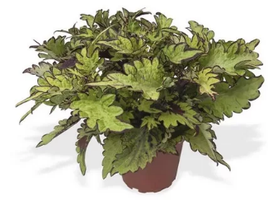 | Колеус Coleus Main Street Rodeo Drive (DUMMEN)  100 шт | 80
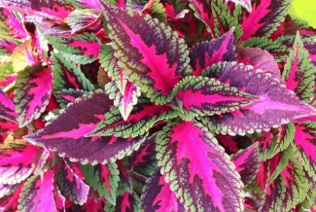 | Колеус Coleus Main Street Ruby Road (DUMMEN)  100 шт | 80
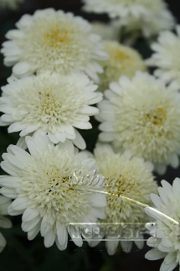 | Аргирантемум Argyranthemum frutescens Madeira Crested Ivory (Florensis) 125 шт | 120
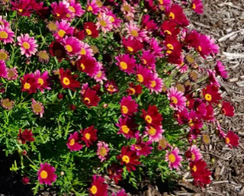 | Аргирантемум Argyranthemum frutescens Madeira Double Red (Florensis) 125 | 120
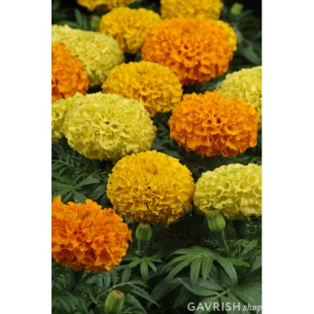 | Бархатцы Tagetes erecta Taishan™ Mix (Florensis)  отличается небольшой высотой. А вот его цветки являются довольно крупными. Их диаметр может достигать 12 сантиметров. Махровые цветки имеют шаровидную форму и равномерную оранжевую или желтую окраску. Высота 25-30 см, ширина 20-25 см.  280 шт | 40
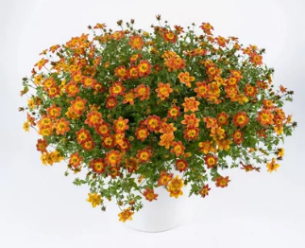 | Биденс Bidens ferulifolia Blazing Glory (Florensis) 175 шт  В условиях естественного роста достигает высоты 60-70 см, листья ажурные, рассеченные, напоминают фенхель. Стебли тонкие, полегающие, цветки звездчатой формы, 5-7-лепестковые золотисто-желтого окраски, сортовые формы могут отличаться цветовыми нюансами – пятнышками, полосками, штрихами | 100
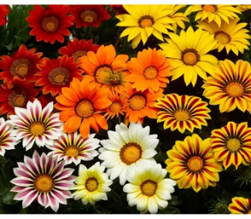 | Газания Gazania rigens Big Kiss F1 Mix (Florensis)  275 шт  Серия премиум класса. Смесь отличается большим количеством крупных цветков на компактных вертикальных растениях. Высота растения 20–25 см Ширина куста 20–25 см Обильнейшее цветение! Одновременно на растении может быть раскрыто до 10–15 цветков Любят жаркую погоду! Идеально подходят для клумб, напольных горшков и вазонов | 50
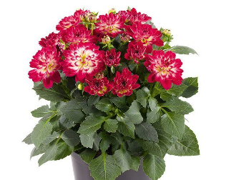 | Георгина Dalina® Mini Cruzilia (Selecta) 80 шт  Фиолетово-белый  Чем ниже георгины, тем раньше они зацветают. Карликовые георгины обычно имеют кустики около 30 см. | 200
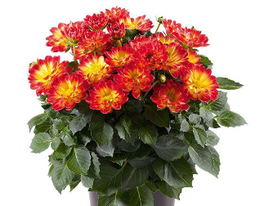 | Георгина Dalina® Mini Lorena (Selecta) 80 шт  Желто-красный окрас  Чем ниже георгины, тем раньше они зацветают. Карликовые георгины обычно имеют кустики около 30 см. | 200
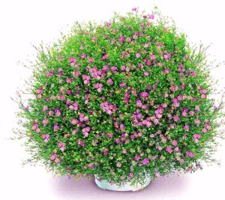 | Гипсофила Gypsophila muralis Gypsy Deep Rose (Florensis 178 шт  Высота растения: 20-25 см.  Диаметр куста: 30-35 см.  Светолюбива.  Использование: контейнеры, подвесные корзины, миксбордеры, на срезку) | 100
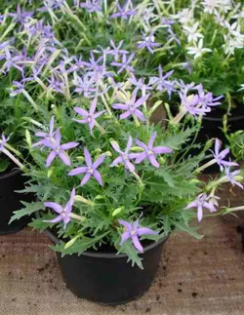 | Изотома Isotoma axillaris Lauren Blue (Florensis)  280 шт  пышный округлый куст высотой от 10 до 35 см.  Соцветия мелкие, напоминающие ночную фиалку. Их оттенок может варьироваться от розового до фиолетового. | 50
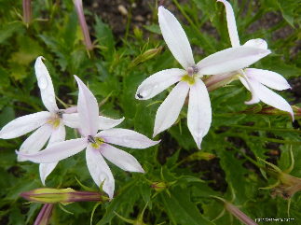 | Изотома Isotoma axillaris Lauren White (Florensis)  280 шт  пышный округлый куст высотой от 10 до 35 см.  Соцветия мелкие, напоминающие ночную фиалку. Их оттенок может варьироваться от белого до фиолетового. | 50
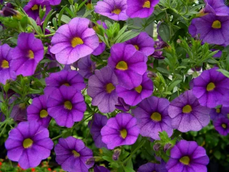 | Калибрахоя Calibrachoa Calipetite™ Blue Impr.  100 шт | 100
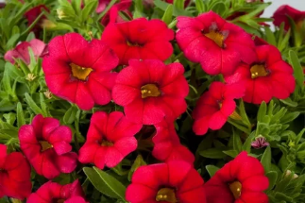 | Калибрахоя Calibrachoa Calipetite™ Red Impr.  100 шт | 100
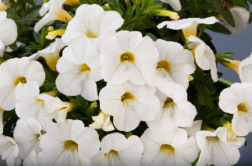 | Калибрахоя Calibrachoa Calipetite™ White Impr.  100 шт  Высота15-20 см  Ширина 20-25 см | 100
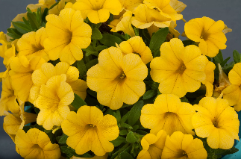 | Калибрахоя Calibrachoa Calipetite™ Yellow Impr. (РАС) 100 шт | 100
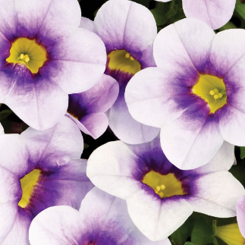 | Калибрахоя Calibrachoa Calitastic™ Ice Blue (РАС)  Прекрасная серия с ранним цветением и достаточно крупными цветками.  - высота 30 см.  - раннее цветение в условиях низкой освещенности.  - компактный, хорошо разветвленный куст.  - прекрасно подходит для подвесных кашпо и вазонов.  100 шт | 100
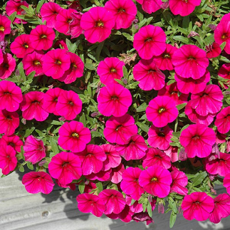 | Калибрахоя Calibrachoa Celebration® Purple Rain (РАС)  Превосходная серия с непрерывным цветением и равномерным ростом.  - высота 20-30 см.  - полуампельные плотные растения с хорошим ветвлением.  - шикарное цветение.  - идеальная серия для контейнеров, вазонов и кашпо.  100шт. | 100
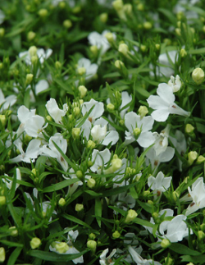 | Лобелия Lobelia erinus Hot® White (Florensis)  Куст компактный, шаровидный высотой до 15 см и шириной 15 – 20 см, усыпан многочисленными цветками. Широко используется в бордюрной и ковровой посадке на клумбах. Цветение обильное и продолжительное.  175 шт | 150
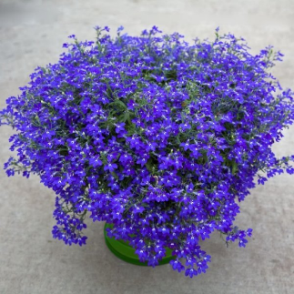 | Лобелия Lobelia erinus Hot® Blue (Florensis)  Форма растения: небольшое однолетнее растение Высота: 20-30 см Ширина: 50 см Сроки цветения: с весны до осени Соцветия: цветки не большие, синие с белым глазком.  175 шт | 150
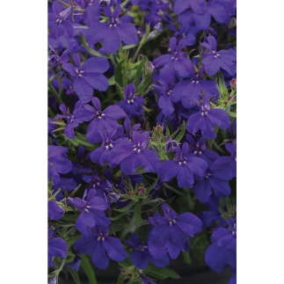 | Лобелия Lobelia erinus Springs™ Dark Blue комп (Florensis)  Яркие висячие растения для подвешивания корзин и горшков.  Насыщенные темно-синие цветы над светло-зеленой листвой обеспечивают яркий, привлекательный цвет для патио на протяжении всего лета.  Идеально подходит для всех типов контейнеров.  170 шт | 150
 | Лобелия Lobelia erinus Springs™ Magenta (Florensis)
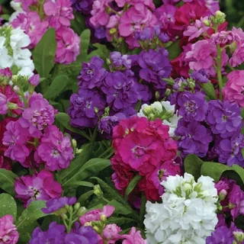 | Маттиола Matthiola incana Hot Cakes Mix (Florensis)  Матиола(левкой) красиво цветущее растение. Цветки яркие с волшебным ароматом.  Высота 35-45 см. Пряморастущий. Махровый.  Матиола (левкой) Hot Cakes цветет с ранней весны до поздней осени.  280 шт | 60
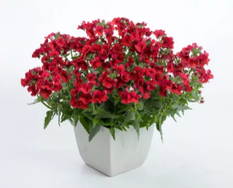 | Немезия Nemesia x hybrida Sunmesia Dark Red (Florensis)  Высота их в пределах 25-35 см, эти цветы прекрасно подходят для создания горшечных композиций, украшающих балкон или веранду. Дольше всех цветет немезия зобовидная – до середины сентября.  175 шт | 80
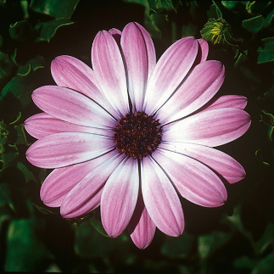 | Остеоспермум sel® Compact FlowerPower® Light Pink (Selecta)  100 шт | 120
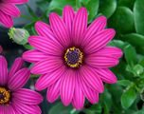 | Остеоспермум sel® Compact FlowerPower® Purple' 18 (Selecta)  100 шт. | 120
 | Остеоспермум sel® Compact FlowerPower® Red (Selecta)  высотой 30-50 см  Период цветения начинается в июне и длится до поздней осени. В верхней части стебля на голых цветоносах распускаются крупные соцветия-корзинки. Их диаметр составляет 3-8 см. Цветение одной корзинки продолжается не более 5 дней  100 шт | 150
 | Остеоспермум sel® Compact FlowerPower® White (Selecta)  100 шт. | 150
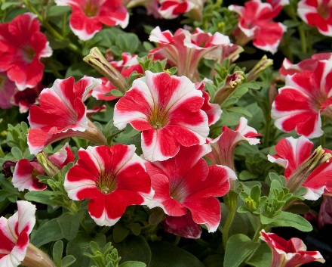 | Петуния Cultivars sel Famous Red Star (Selecta)  Красная звезда – цвет красный, белый биколор  Полуампельная петуния с пышным шарообразным кустом.30-40 см высотой.  100 шт | 120
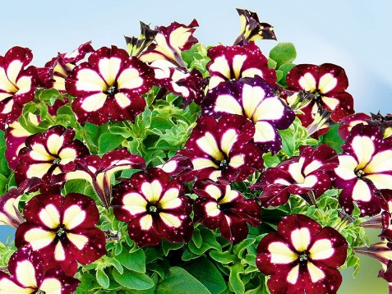 | Петуния Cultivars sel Lightning Sky (Selecta)  красные / желтые пятна + центр  Уникальная вегетативная петуния. Цветки белые в середине, с темно-малиновым, звездным краем снаружи и эффектным пятнами. Каждый цветок уникален и не повторяется.  100 шт. | 120
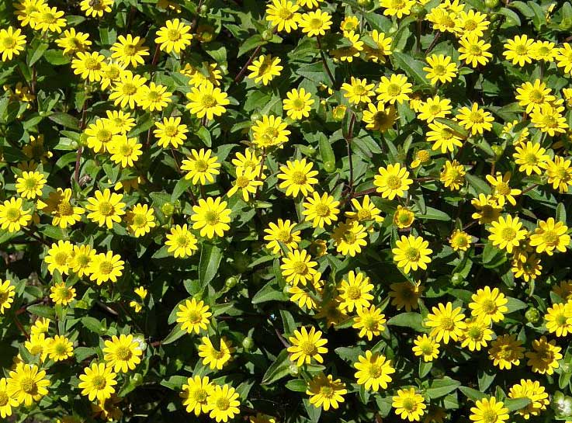 | Санвиталия Sanvitalia speciosa Million Suns (Florensis)  Этот ампельный сорт обладает светло-зелеными трубчатыми и желтыми язычковыми цветками. Кустики у санвиталии имеют шаровидную форму, а в высоту они достигают не больше 20 сантиметров. Длина стелющихся сильноветвистых побегов около 0,45 см.  280 шт | 100
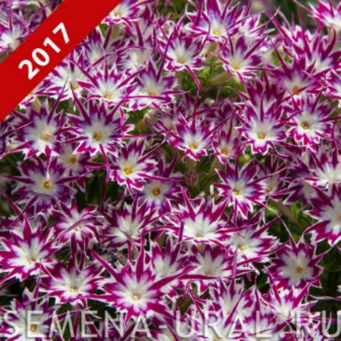 | Флокс Phlox drummondii Popstars F1 Jazz Purple Eye (Florensis)  Карликовая серия флоксов с обильным ветвлением. Образует множество звездчатых цветов.Интенсивно развивается и обильно цветет сохраняя при этом компактную форму куста. Высота 25-30 см, ширина 25-40 см, размер цветка 2-2,5 см.  170шт | 80
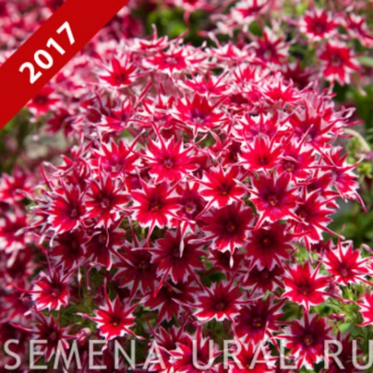 | Флокс Phlox drummondii Popstars F1 Reggae Red (Florensis)  Карликовая серия флоксов с обильным ветвлением. Образует множество звездчатых цветов.Интенсивно развивается и обильно цветет сохраняя при этом компактную форму куста. Высота 25-30 см, ширина 25-40 см, размер цветка 2-2,5 см.  170 шт | 80
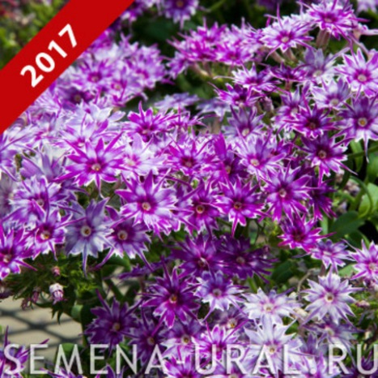 | Флокс Phlox drummondii Popstars F1 Rocky Blue (Florensis)  Карликовая серия флоксов с обильным ветвлением. Образует множество звездчатых цветов.Интенсивно развивается и обильно цветет сохраняя при этом компактную форму куста. Высота 25-30 см, ширина 25-40 см, размер цветка 2-2,5 см.  170 шт | 80

